小二 小二 宝贝天使

2022.11.21 雨
近期天气渐凉，孩子们还是能早早地来到幼儿园！刚入园的小班幼儿他们对听各种声音非常感兴趣，对他们来说，声音是美妙而有趣的的，对于马路上各种车子的声音幼儿很感兴趣，但不会很注意地去倾听。幼儿的玩具汽车中就有这三种汽车，部分幼儿能简单模仿汽车的声音，但会把三种汽车的声音混淆，有些幼儿能说出这三种车的外形特征。今天我班来了24人，孩子们，都棒棒哒！

早晨入园篇
分享内容 | 分享过程
活动目标：自主入园，寻找标记并放好物品后自主点心。  其中顾芯苒、梅珺彤、韩雨潼、范育恒、赵伊旸、张伊茉、孙宇宸、刘怡彤、张乐、张诗可、李笑延、李沐桐、卞佳彤、杜其诺、严安宁、李梓萌、刘紫悦、秦嘉哲、等小朋友能自主放好个人物品并签到。小朋友能自主放好个人物品。其中卞佳彤、刘紫悦、严安宁、李梓萌、张诗可等小朋友能主动和老师打招呼！ | 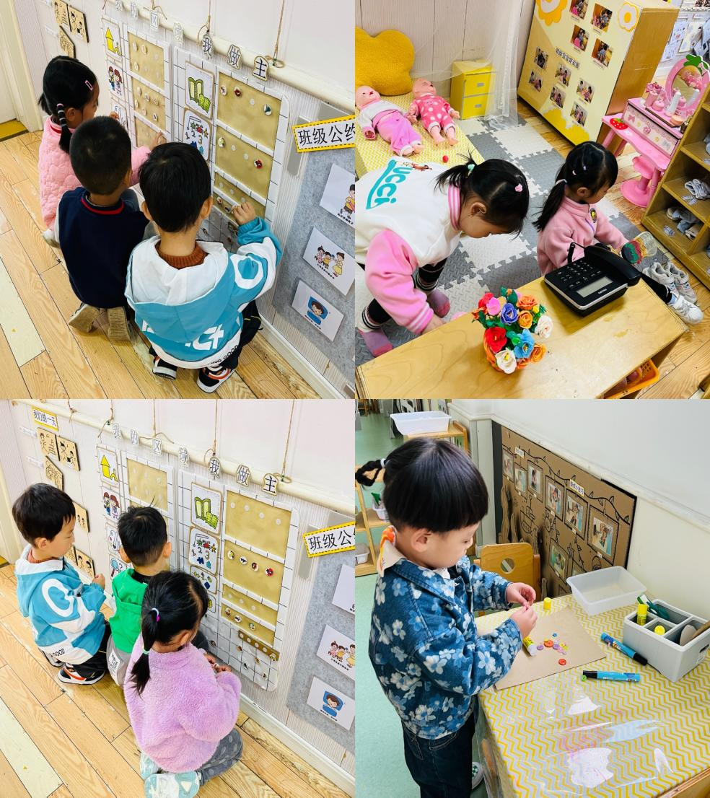

户外篇

分享内容 | 分享过程
活动目标：知道自我保护意识。  其中李沐桐、张志嘉、孙宇辰、杜其诺、赵伊旸、包欣颜、顾芯苒、张伊茉、张乐、孙宇宸、秦嘉哲、贺政阳、李笑延、李梓萌、刘紫悦、张逸宸、范育恒、刘丞智、卞佳彤、严安宁、胡茜译、王一伊、刘怡彤、张诗可、梅珺彤小朋友能保护好自己，不让自己受伤，并遵守游戏规则，宝贝们都很棒哦！ | 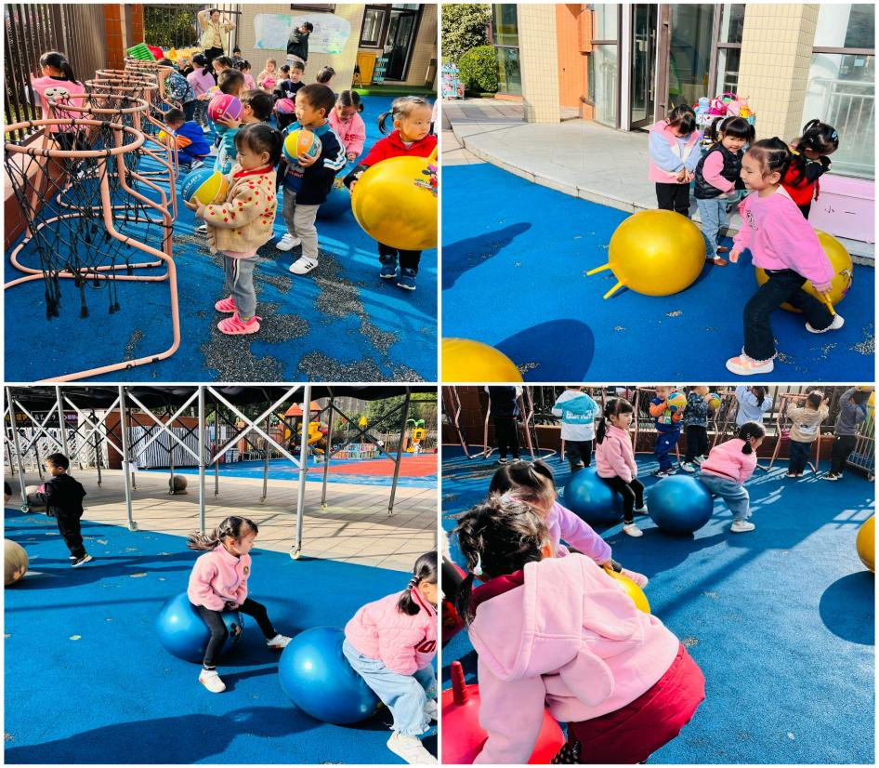

综合：各种各样的声音
这是一节偏科学领域的综合课。声音是通过振动产生的声波，声音无处不在， “各种各样的声音”主要是让孩子们通过听来辨别不同的三种特种车辆：救护车、消防车、警车。从中也了解它们的不同性质和用途。活动中借助图片及动画的形式帮助孩子来了解三种车辆的不同声音，并会模仿其不同的声音。
1．认识警车、消防车、救护车等特种车，能发现他们声音的不同。
2．了解特殊车辆的用途，体会它们为我们的生活带来的方便。
分享内容 | 分享过程
其中李笑延、李梓萌、刘紫悦、杜其诺、刘丞智、李沐桐、张志嘉、赵伊旸、包欣颜、顾芯苒、张伊茉、范育恒、刘丞智、张乐、秦嘉哲、贺政阳、严安宁、胡茜译、王一伊、刘丞智、刘怡彤、张诗可、梅珺彤等小朋友认识警车、消防车、救护车等特种车，能发现他们声音的不同。其中秦嘉哲、贺政阳、李笑延、李梓萌、刘紫悦、严安宁小朋友能了解特殊车辆的用途，体会它们为我们的生活带来的方便。 | 